第三次课：爱因斯坦与相对论
学习引导
1900年，英国著名物理学家开尔文勋爵在题为《在热和光动力理论上空的19世纪乌云》中说：“在物理学阳光灿烂的天空中漂浮着两朵乌云”，其中一朵乌云是迈克尔逊-莫雷实验，另一朵乌云则是黑体辐射研究中的困境。正是这两朵看起来不起眼的乌云，引发了一场狂风暴雨，使得金碧辉煌的经典物理学大厦在电闪雷鸣中轰然倒塌，给物理学带来了伟大的新生，诞生了相对论和量子力学这现代物理学的两大支柱。
在第三次课里，我们研究狭义相对论，将追寻伟大的阿尔伯特·爱因斯坦的脚步，一起去见证100多年前这激动人心的创举，更深刻的体会爱因斯坦的名言“宇宙间最不可理解的事情是它是可以被理解的”！
我们首先介绍迈克尔逊-莫雷实验，从思辨的角度揭示伽利略变换与麦克斯韦方程组之间的深刻矛盾，为了解决此矛盾，爱因斯坦凭借其卓越的物理直觉提出了狭义相对论的两个基本假设：相对性原理与光速不变原理。在相对性原理与光速不变原理的基础上，利用简单的初等数学，从物理的角度推导出著名的洛伦兹变换。我们还研究了几个著名的相对论效应：动钟变慢，动尺缩短，质能方程与速度变换公式，从中可以看出时空是如何统一为一体的。
一、主要问题
1. 相对性原理解读。
2. 洛伦兹变换及其导出。
3. 相对论效应。
二、预习阅读导引
1. 课本第26-30页
2. 洛伦兹变换的推导
（节选自 爱因斯坦：《狭义与广义相对论浅说》第92-96页）
第三次课：爱因斯坦与相对论 课后作业
姓名 | 陈扬 | 组别 | 六 |  | 序号 | 1
上课日期 | 周一 | 上课地点 | 5201 |  | 专业  年级 | 17政治学与行政学
学号 | 17150011001 | 学院 | 法政学院 |  | 专业  年级 | 17政治学与行政学
一、反思日志
描述今日课程学习的内容 |  |  |  | 反思与自我提问

描述今日课程学习的内容 | 反思与自我提问
爱因斯坦狭义相对论
- 背景：
相对性原理：任何物理规律，在惯性系，以相同的数学形式。
- 洛伦兹变换：由对伽利略变换第四个方程式t=t’（时间是绝对的）存疑，爱因斯坦通过火车实验（思想实验）证明了“同时”是相对的。
第一步：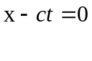
第二步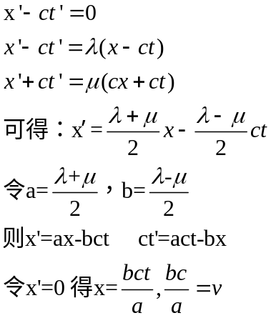
第三步：
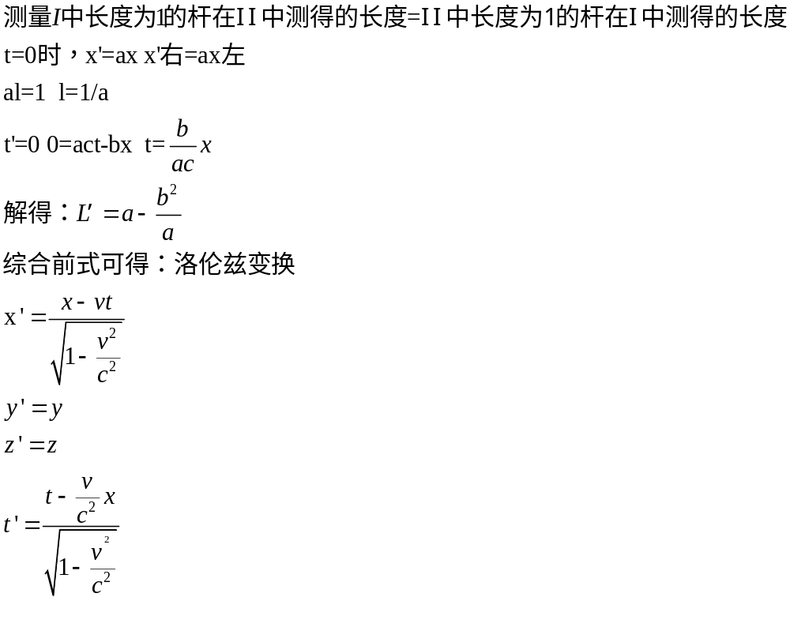
3.相对论的效应：
第一尺缩效应：II中测量的长度小于杆在II中的长度
第二动钟变换：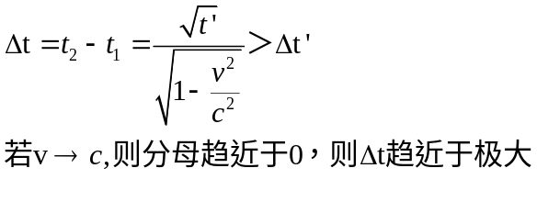
第三：质量膨胀：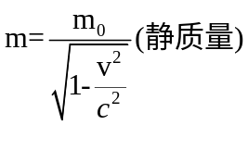
第四：质能方程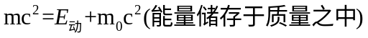

95分
1. 计算题（参考难度：中等）（40分）
由相对论质量公式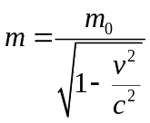（其中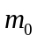代表静止质量）与爱因斯坦质能方程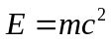，解答如下问题：
- 推导相对论动量公式与相对论能量公式。
解：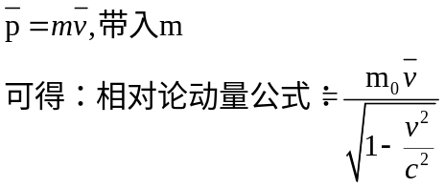
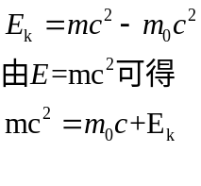
- 证明相对论能量-动量关系式：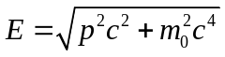（其中E代表能量、p代表动量）。
证：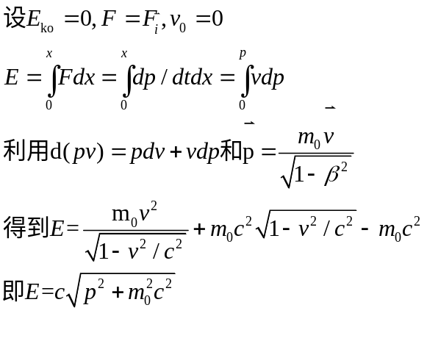
（3）已知光子的静止质量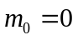，能量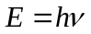（其中h代表普朗克常数，代
表光子的频率），据此并利用（2）推导光子的相对论动量公式
。推导：E=hv
E=pc p=hv/c=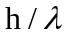
计算准确，思路清晰
40分
2. 论述题（参考难度：简单）（60分）
根据所学的有关相对论的内容，写一篇题为《30m/s光速的世界》的文章，体裁不限，不少于1500字。

光对人们的生存和发展至关重要。自古以来人们就一直关注光，研究光，利用光，并逐渐加深对光的认识。光对于地球上的生命产生和文明社会的形成有重要作用。根据光学原理发明的望远镜和显微镜使我们更清楚的了解宏观世界和微观世界。
当光速由以十的八次方单位计算变成了三十米每秒，很多情苦都会发生巨变。比如我们感知到光变的时间，植物们光合作用的时间，但是大多也是同等变化所以可能我们并不会发现生活有什么不同，我们超越光速行驶的梦想也会变得不同起来，感觉就像是时间变慢了。
《三体》把黑域描述的像是有一个边界面， 边界里面东西的永远出不来，
这太扯了吧。
我慢慢走怎么就走不过去了…
觉得这个太扯为什么不想想为什么黑洞视界里的东西永远出不来呢。
逃逸速度怎么来的？
GmM/r^2=mV^2/r，V等于根号下GM/r就是逃逸速度。
首先是为什么黑域可以用黑洞来类比的关系，大家都知道万有引力常数，普朗克常数，光速也是常数，那有没有想过为什么在我们的宇宙中，这些常数偏偏不是别的大小？
有些理论认为存在无数平行宇宙，在混沌初期这些常数随机的，不同的平行宇宙的理论体系也不一样，我们恰巧生活了在一个常数恒定演变温和的宇宙中，我们要做的是去研究这个宇宙的常数。
也有些理论认为本宇宙前有无数个宇宙，因为常数体系的无法自洽爆炸着爆炸着又坍缩回奇点，又是一个新的混沌的开始，恰巧本宇宙常数体系相对自洽而存在了137亿年。
所以光速常数不一样是有可能的，也许在另一个平行宇宙，由于光速太小而处处都是黑洞。
为什么这么说呢，黑洞的定义首先来源于黑字，那么说白点，就是连光也逃逸不了的区域嘛。在三体的设定中，光速常数降到极低的时候，其实就是一个人造黑洞，就好比另一个宇宙处处存在的上帝造的黑洞。为什么，因为光就是无法从视界中跑出来，就是黑的嘛，有质量的物体不可能达到光速，就更不可能跑出来了嘛。只不过常识中人们总觉得C<V=GM/r是黑洞所以黑洞一定要质量奇高，作者反其道而行之设定V在某个区域有个上限。光不还是跑不出来了么。在我看来这就是作者为了对自然黑洞做个区分而起了个黑域的名词。
另外是持续做功的问题，随着高度增加逃逸速度递减是没错。问题是在视界范围内，你想逃逸就必须突破光速，航天器在地球表面不还得先做三级火箭推进达到地球的逃逸速度么，但是在这个人造的黑域内，明明光速就无法达到啊。就是相对论质量=静止质量/根号下1-(V/C)^2。
当然又牵扯到这个黑域中相对论效应是否成立的问题，这也就是前面为什么要提到有些平行宇宙、本宇宙之前的宇宙由于内部系统不相适应而消亡。也许在人造黑域中理论无法自洽而使得安全声明无法实现，但这并不是“低光速黑域永远无法脱离”是严重的常识性错误导致的。
至少假设相对论效应及其他理论成立能使得我的上述逻辑一步步推导下来，也就是“低光速黑域永远无法脱离”是成立的，让我不再纠结于这个设定，而有富余的脑细胞去思考更深层次的问题（难道不应该是黑暗森林么不是么。。讨论黑洞对我生存竞争有半毛钱作用啊）。
另外还得说一句，不是什么此时地球移动速度接近光速才需要考虑相对论效应，不论什么参照系都无法超过光速是肯定的。因为相对论效应就在那里，不管你考虑不考虑。
50分
本次得分 40+50=90

